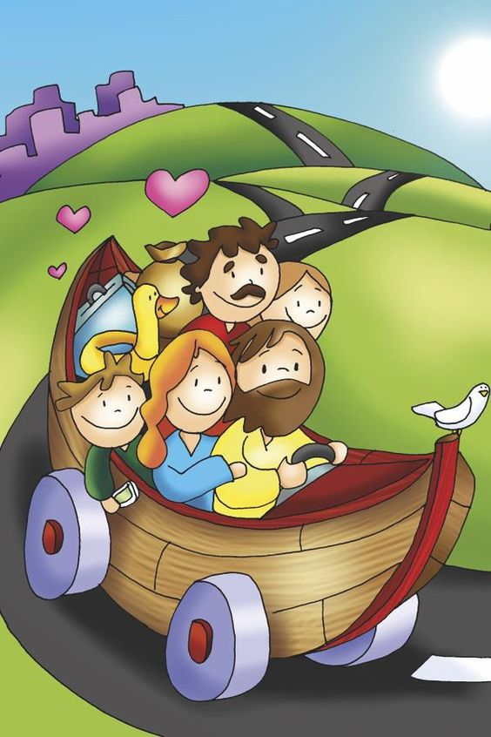**ESTIMADAS FAMILIAS** El Papa Francisco decía: *“Caminar es un arte, porque si caminamos siempre de prisa nos cansamos y no podemos llegar al final, al final del camino. En cambio, si nos detenemos y no caminamos, ni siquiera llegamos al final. Caminar es precisamente el arte de mirar el horizonte, pensar adónde quiero ir, pero también soportar el cansancio del camino. Y muchas veces el camino es difícil, no es fácil”.*

Creo que en este camino diferente que estamos transitando este año, es cuando más debemos mirar el horizonte y acompañar las trayectorias escolares de nuestros estudiantes buscando espacios de trabajo compartido para fortalecer su vinculación con la escuela. Esto nos invita a repensar la importancia que tienen TODOS los ESPACIOS CURRICULARES y no solamente Lengua, Matemática y Ciencias.

A través de la **Música** los alumnos pueden hacer *un uso cada vez más amplio, rico y diverso del lenguaje con la finalidad de disfrutar, comprender y emocionarse con la escucha y la producción musical.*

*El conjunto de* ***experiencias plásticas*** *por la que los alumnos hayan tenido oportunidad de transitar constituyen la base que permite formar, acrecentar y enriquecer sus capacidades personales.*

El sentido de la presencia de la **Educación Física** en la escuela es muy importante ya que *“cuerpo y movimiento constituyen dimensiones significativas en la construcción de la identidad personal. Cuerpo y movimiento son componentes esenciales en la adquisición del saber del mundo, de la sociedad, de sí mismo y de la propia capacidad de acción y de resolución de problemas.”*

Otros espacios como Informática Aplicada, Inglés y Educación Religiosa; pertenecen al Proyecto Educativo Institucional de nuestro colegio y como tal, adhieren al elegirlo para la educación de sus hijos.

La Misión Evangelizadora e Identidad Trinitaria que caracteriza a nuestro colegio son quienes dan sustento a la propuesta pastoral que, a través de la **Educación Religiosa** busca que los alumnos elaboren su proyecto de vida personal y comunitario. *La escuela católica debe poner en práctica una pedagogía del encuentro, del discernimiento, del acompañamiento y del testimonio.*

En el caso de **Inglés** se busca ampliar el mundo cultural de los alumnos a través de la adquisición de nuevos conocimientos relacionados con las particularidades de otra lengua – cultura.

La **Informática** en nuestro caso se utiliza como apoyo para otros espacios curriculares con el fin de desarrollar y adquirir aprendizajes a través de herramientas y aplicaciones.

Todos los docentes continuamos teniendo el mismo compromiso que asumimos desde el primer día de la **escuela en casa** y deseamos que ustedes como familia sigan apoyando a cada uno de nuestros alumnos como hasta ahora.

Seguimos sosteniendo los vínculos entre la Escuela y la Familia a través de los canales de comunicación que están en uso:

* Grupo de whatsapp vigente desde el comienzo de la cuarentena.
* Correo Electrónico de la docente de grado
* Correo electrónico **Informática Seño Liliana** [cesprimario@gmail.com](mailto:cesprimario@gmail.com)
* Para consultas el correo electrónico: [consultasprimariaces@gmail.com](mailto:consultasprimariaces@gmail.com)

En ASUNTO colocar espacio curricular, nombre y apellido del alumno y grado Una vez recibidas las evidencias de aprendizaje, los docentes harán la devolución correspondiente. Estar siempre atentos también al Correo no deseado o Spam que es otra de las bandejas donde puede ingresar un mail.

Se continúa con el seguimiento de los aprendizajes de los estudiantes en casa en esta 21ª. semana, solicitándose esta vez, **evidencias de aprendizaje de Informática – Matemática Caligrafía y Cs. Sociales**

***“Viva el Espíritu Santo en nuestros corazones y en los corazones de todas las personas”***

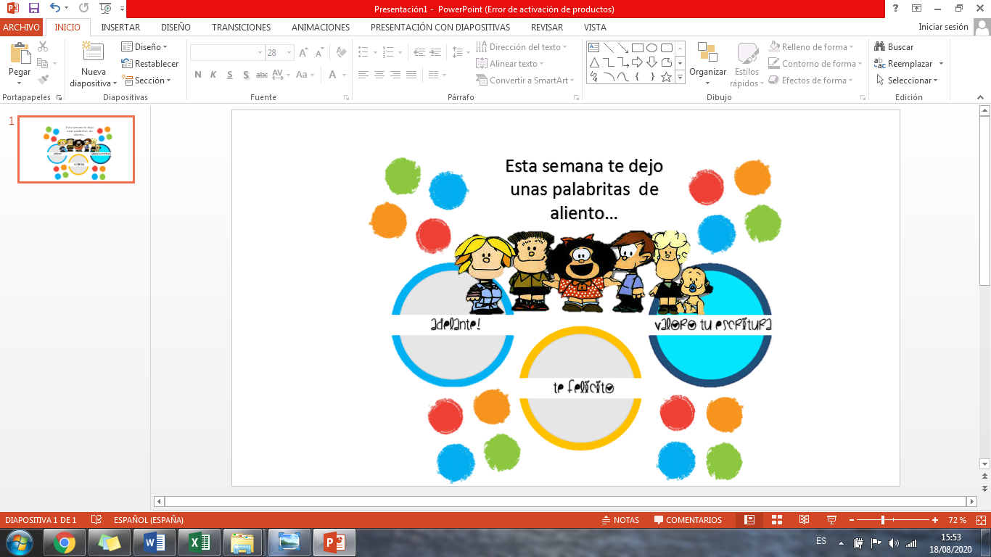

**EQUIPO DIRECTIVO NIVEL PRIMARIO**

**Fecha: Lunes 24 de agosto.**

**LENGUA**

SE-GUI-MOS CON SÍ-LA-BAS

**1- ¡A jugar!**

**Materiales:**

* 24 fichas de dominó (pueden ser impresas y cortadas o hechas a mano)

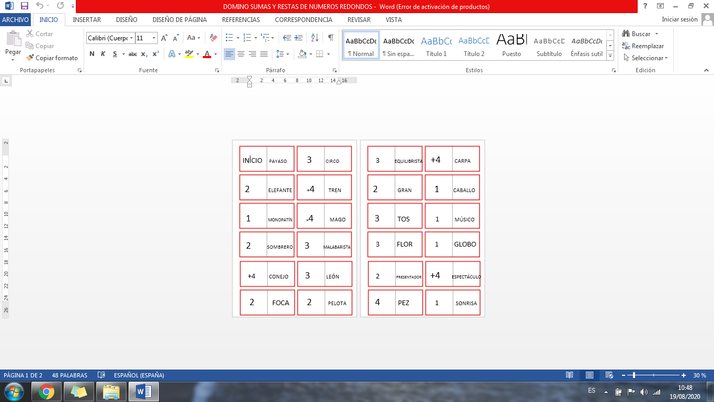

(se enviará el pdf con las fichas al grupo de whatsApp)

**¿Cómo se juega?**

1. Se reparten 7 fichas a cada jugador. Inicia la partida el jugador que le haya tocado la ficha INICIO. (Si a ninguno le tocó sacan una ficha por turno hasta que salga)
2. Por turno cada jugador debe poner una ficha que contenga el número de sílabas que tiene la palabra. Por ejemplo: La ficha Inicio tiene en el otro extremo la palabra PAYASO. Al separarla en sílabas PA-YA-SO nos damos cuenta que tiene 3 sílabas, entonces deberá poner una ficha que tenga en un extremo el número 3 (si no tiene, debe sacar una ficha del pozo. Si no quedan fichas en el pozo, pasará el turno al siguiente jugador.

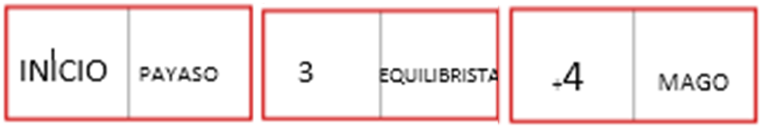

1. La ronda continúa con los jugadores colocando sus fichas.
2. Gana el jugador que se queda sin fichas.

Luego de jugar (sin desarmar el juego) **extrae** palabras del Dominó de sílabas y **completa** el siguiente cuadro de acuerdo a la cantidad de sílabas que tiene cada palabra. (4 palabras por columna)

|  |  |  |  |
| --- | --- | --- | --- |
| 1 sílaba | 2 sílabas | 3 sílabas | * 4 sílabas |
|  |  |  |  |

**2- Realiza** las actividades de la página 89. (La página se encuentra al final como anexo)

**MÚSICA**

**Canto: “Señorita” - Sebastián Monk**

[https://youtu.be/1OW135PktMw](https://m.youtube.com/watch?v=1OW135PktMw)

¡Buenos días niñas y niños! Espero que estén muy bien junto a la familia!

Hoy les quiero presentar esta canción, que habla de alguien especial!

**Actividad:**

1. Escuchamos la canción atentamente, tanto la letra como la melodía.
2. Ahora respondemos:

**a)** ¿A quién está dedicada esta canción?

**b)** ¿Qué instrumentos musicales reconocemos?

**c)** La voz que canta, ¿es una sola o son muchas? ¿Son masculinas o femeninas?

1. Por último practica la canción y cántala al maestro/a que tengas más cerca, ¡Valen los papás!

Les comparto el video que realizaron junto a la **Banda Sinfónica Municipal** esperando tener más propuestas para compartirlo con ustedes y demostrar los grandes artistas que son!!! Orgullosa del trabajo realizado, entendiendo que el arte es un recurso de expresión importante en las nuevas infancias.

<https://www.facebook.com/1508242092824952/posts/2633289873653496?vh=e&d=n&sfns=mo>

Los despedimos con un abrazo gigante, hasta el nuevo encuentro! **Esta actividad no requiere evidencia para entregar**. Seño Andrea y Seño María del Carmen.

**Fecha: Martes 25 de agosto.**

**MATEMÁTICA**

Números en un cuadro.

**Observa** con atención la siguiente grilla donde están ordenados todos los números entre 300 y 400.

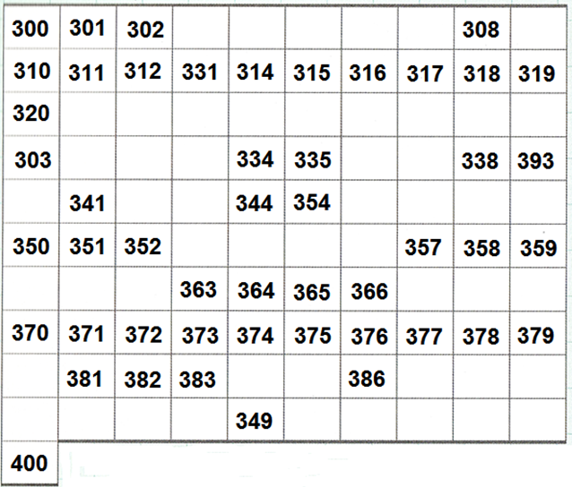

**Resuelve**.

1. En este cuadro hay 5 números mal ubicados. **Tacha** cuáles son y **ubícalos** donde deberían ir.
2. **Ubica** los siguientes números donde corresponda: **trescientos sesenta**, **trescientos** **cinco**, **trescientos ochenta y nueve**.
3. **Ubica** estos números en el lugar correcto:

390 - 309 - 355 - 399 - 369 - 385



Ahora… Mira este cuadro con números más grandes.

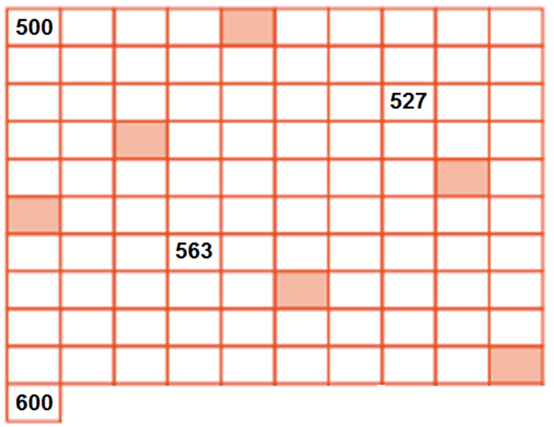

Lee lo que dice la nube...

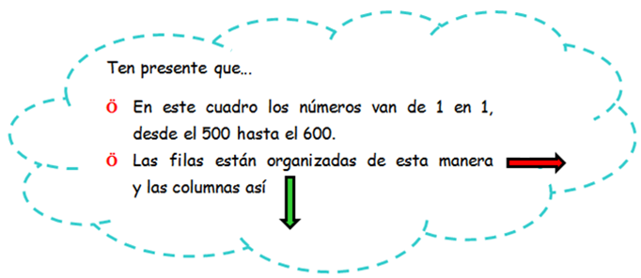

**Completa**:

* Los casilleros pintados.
* La fila que empieza con el quinientos ochenta.
* La columna que empieza con quinientos seis.

**Fecha: Miércoles 26 de agosto.**

**LENGUA**

**¡¡MÁS SONIDOS!! La H y la CH**

**1- Escribe** una lista de palabras que contengan **CH** y **H**. (Mínimo: 5 de cada una)

**2- Observa** las siguientes imágenes y escribe el nombre de cada dibujo. Luego **encierra** con color la **CH.**

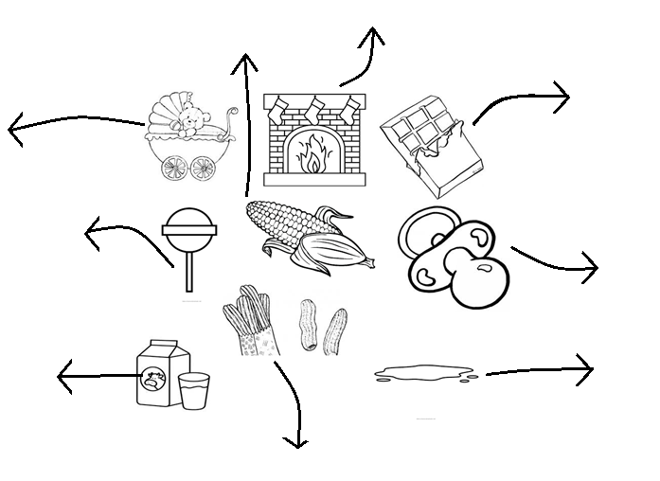

**3-** **Lee** las siguientes oraciones y **complétalas** con las siguientes palabras con H.

|  |
| --- |
| **HUMO** - **HELADERA** - **HOSPITAL** |

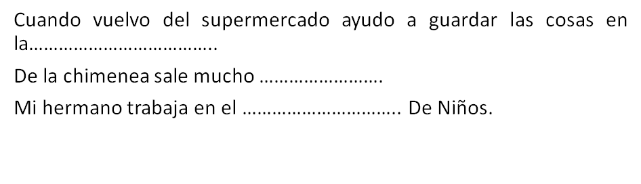

**4- Realiza**  las actividades de las páginas 87 y 88 del libro. (Las páginas se encuentran al final como anexo)

**INFORMÁTICA APLICADA**

Observa la explicación que realiza el docente sobre el trabajo:

[**https://youtu.be/-4bvwNjEmEs**](https://youtu.be/-4bvwNjEmEs)

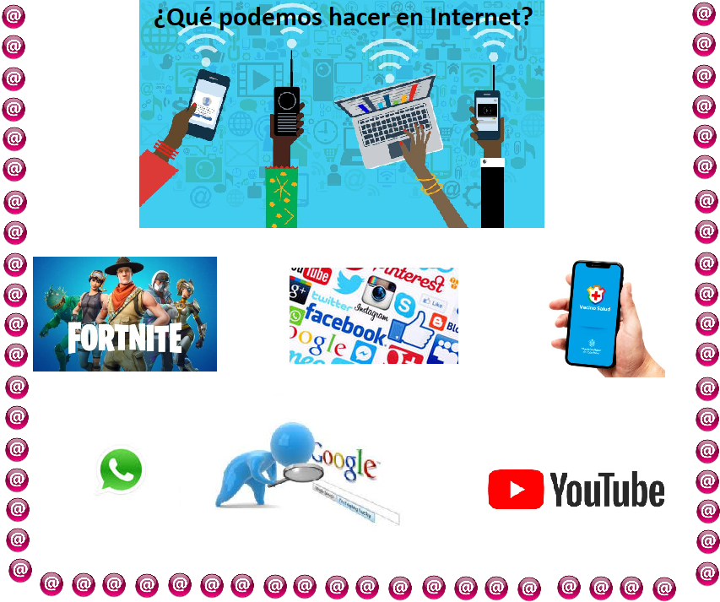

**Si no puedes trabajar en la computadora realiza las siguientes actividades:**

**1-** **En tu cuaderno escribe la fecha y debajo de título: ¿Qué podemos hacer en Internet?**

**2- Observa atentamente el trabajo y dibuja qué puedes hacer en Internet.**

**3- Escribe el nombre debajo o al lado de cada dibujo.**

|  |
| --- |
| **UNA VEZ TERMINADO EL TRABAJO DEBERÁS ENVIAR LA EVIDENCIA POR CORREO ELECTRÓNICO A LA SEÑO LILI : cesprimario@gmail.com O AL FACEBOOK DE PRIMER CICLO: Ces Primer Ciclo (puedes enviar foto o el archivo adjunto)**  **IMPORTANTE: EN EL ASUNTO ESCRIBIR NOMBRE, APELLIDO Y GRADO DEL ALUMNO.** |

**Fecha: Jueves 27 de agosto.**

**MATEMÁTICA**

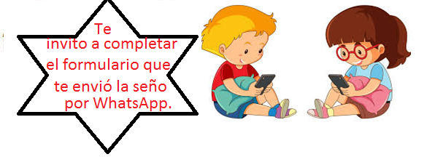

**BUSCANDO EL MAYOR... ¿Jugamos con dados?**

**Materiales:**

* 3 dados.
* 1 lápiz para cada uno.
* La tabla para los dos.

**¿Cómo se juega?**

* Se juega de a dos.
* Por turnos, cada jugador tira los tres dados (si no tienen 3 dados, tirar 1 dado tres veces), los acomoda para formar el mayor número de tres cifras y lo escribe en la tabla.
* Gana la ronda el jugador que arma el número mayor. Luego de 5 rondas, el ganador del juego será el que obtuvo más puntos.

**Por ejemplo:**

Con estos 3 dados, el mayor número que puedes armar es el **543**.

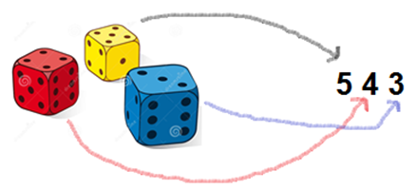

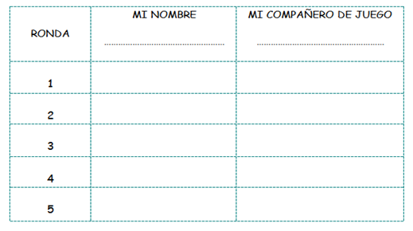

**CIENCIAS NATURALES**

Continuamos conociendo el maravilloso mundo de los animales. En esta oportunidad vamos a ver cómo se desplazan de un lugar a otro, es decir cómo se mueven, según las características de sus extremidades. Estas características les permiten vivir y desarrollarse en los ambientes que habitan.

* **Lee** las páginas 24 y 25 del libro Molinos de viento y **realiza** las actividades. (Las páginas se encuentran al final como anexo)

**Fecha: Viernes 28 de agosto.**

**CIENCIAS SOCIALES**

**LUGARES y TRANSPORTES.**

¿Recuerdas la noticia que leímos la semana anterior?



El medio ambiente se contaminó a causa del petróleo que se derramó al chocar un barco en el mar.

* Ahora, te invito a **leer** más información sobre el cuidado del ambiente:

|  |
| --- |
| Vamos a estudiar cómo cambia el medio ambiente para que los diferentes medios de transportes puedan circular. Por ejemplo, la construcción **VÍAS DE CIRCULACIÓN** como calles en la ciudad o rutas, las vías del ferrocarril o la pista de un aeropuerto. |

* **Observa** esta imagen y **lee** su epígrafe:

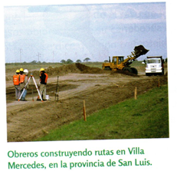

|  |
| --- |
| A veces, cuando se construyen **vías de circulación,** por ejemplo una ruta, tienen que atravesar una selva o un bosque. En estos casos hay que talar árboles. Cuando esto sucede, los gobernantes tienen la obligación de controlar que se cause el menor daño posible a la selva o al bosque. |

¡A dibujar y a pensar!

**CUANDO TERMINES DE REALIZAR EL DIBUJO Y RESPONDER LA PREGUNTA, PÍDELE A UN ADULTO DE TU FAMILIA QUE TOME UNA FOTO Y ENVÍALA AL CORREO DE TU SEÑO:**

**Realiza** en tu cuaderno dos dibujos que muestren un mismo paisaje antes y después de la construcción de una ruta.

|  |  |
| --- | --- |
| ANTES | DESPUÉS |

* **Piensa** y **escribe** en tu cuaderno.

¿Qué ganan y qué pierden los habitantes de un país con la construcción de una ruta que atraviesa una selva o un bosque?

Y para finalizar...

* Observa las imágenes de diversos transportes en la pág. n° 160: “Moverse aquí y allá” y completa las actividades. (La página se encuentra al final como anexo)

**CALIGRAFÍA**

Letra cursiva: la s y la t.

Con ayuda de un adulto ingresa a los siguientes links y mira los videos.

<https://www.youtube.com/watch?v=3SLnc_SJA8M>

<https://www.youtube.com/watch?v=uRQjIDEJBO8>

**Observa** la direccionalidad y altura de las letras y luego **escribe** un renglón con cada sílaba: sa, se, si, so, su, ta, te, ti, to, tu. (Una vez termina la actividad manda una foto a tu seño)

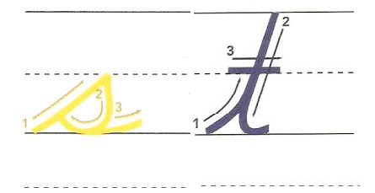

**ANEXO:**

